Изготовление праздничной открытки
«Салют Победы»

Задание для группы 2-го года обучения.

Инструменты и материалы: соленое тесто или пластилин; картон черного и фиолетового цвета; цветная бумага; клей карандашный; стека; бусины; пайетки в форме звезд; ножницы.

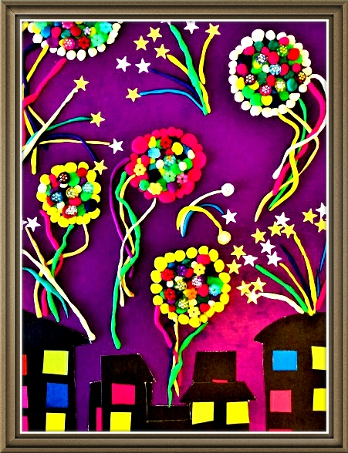

Последовательность выполнения работы:
- Из цветного теста или пластилина скатать разноцветные шарики и длинные жгутики разной длины;
- На картоне черного цвета карандашом наметить рисунок домов разной формы и высоты.
- Вырезать по намеченному рисунку из черного картона «дома» и переклеить на фиолетовый фон. Распределив их по нижнему фону открытки;
- Из цветной бумаги вырезать разноцветные квадраты соответствующего размера и наклеить на черный картон – это «окна»;
- Вверху открытки из заготовленных разноцветных шариков и жгутиков выложить «рисунок» салюта, как на образце;
- Добавить украшения в виде звезд, бусин и пайеток.

Праздничная открытка ко Дню Победы готова!

